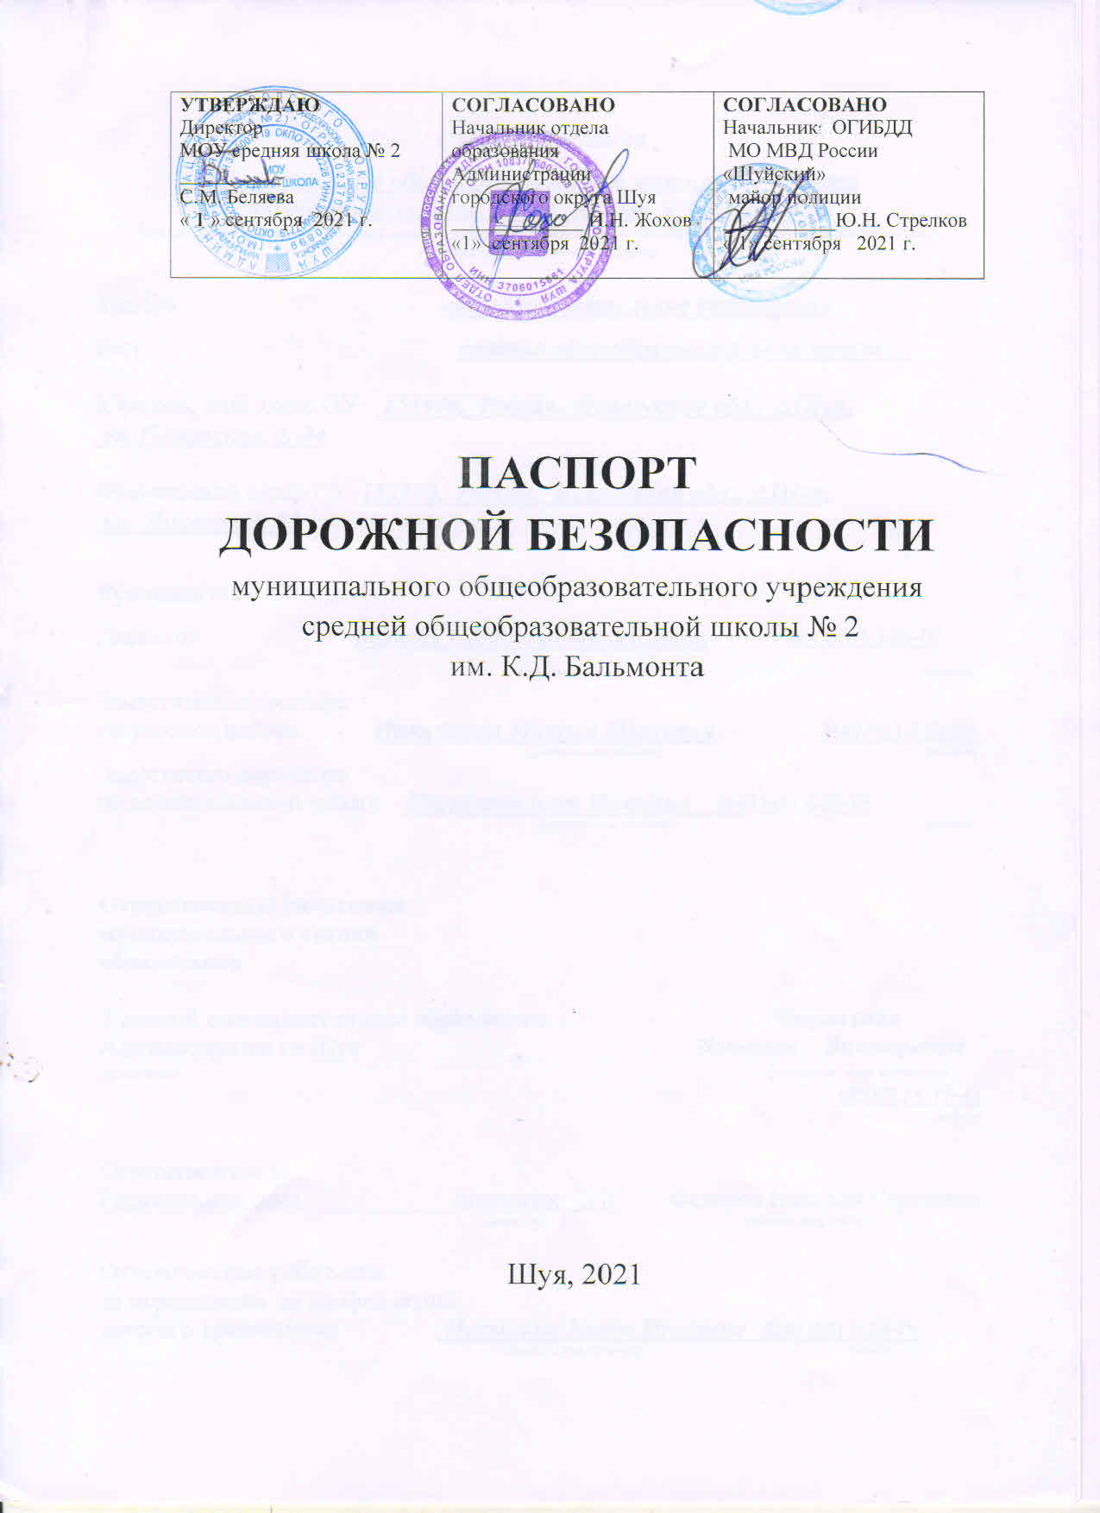
Общие сведения
муниципальное общеобразовательное учреждение средняя общеобразовательная школа № 2 им. К.Д. Бальмонта
(полное наименование образовательного учреждения в соответствии с полным наименованием образовательного учреждения, указанном в Уставе)

Тип ОУ общеобразовательное учреждение
Вид средняя общеобразовательная школа__

Юридический адрес ОУ: 155900, Россия, Ивановская обл., г.Шуя,
ул. Советская, д. 24

Фактический адрес ОУ: 155900, Россия, Ивановская обл., г.Шуя,
ул. Вихрева, д. 81

Руководители ОУ:
Директор Беляева Светлана Михайловна 8(49351) 3-86-07
(фамилия, имя, отчество) (телефон)
Заместитель директора
по учебной работе Никифоров Максим Павлович 8(49351) 3-86-07
(фамилия, имя, отчество) (телефон)
Заместитель директора
по воспитательной работе Посылина Елеа Игоревна 8(49351) 4-20-19
(фамилия, имя, отчество) (телефон

Ответственные работники
муниципального органа
образования

Главный специалист отдела образования Наугольник
Администрации го Шуя Вячеслав Викторович должность фамилия, имя, отчество
(49351) 4-15-43 телефон

Ответственные от
Госавтоинспекции инспектор ДПС Федоров Николай Сергеевич
(должность) (фамилия, имя, отчество)

Ответственные работники
за мероприятия по профилактике
детского травматизма Посылина Елена Игоревна 8(49351) 4-20-19
(фамилия, имя, отчество) телефон
Руководитель или ответственный
работник дорожно-эксплуатационной
организации, осуществляющей
содержание УДС∗ __Администрация г.о. Шуя_ __тел.4-16-15_
(фамилия, имя, отчество) (телефон)

Руководитель или ответственный
работник дорожно-эксплуатационной
организации, осуществляющей
содержание ТСОДД* ___Администрация г.о. Шуя___ __тел.4-16-15_
(фамилия, имя, отчество) (телефон)

Количество учащихся 510
Наличие уголка по БДД Стенд в коридоре
(если имеется, указать место расположения)
Наличие класса по БДД НЕ имеется

Наличие автогородка (площадки) по БДД НЕ имеется

Время занятий в ОУ:
1-ая смена: 8:00 – 14:30
2-ая смена: 13:15 – 18:00
внеклассные занятия: 13:15 – 18:00
Телефоны оперативных служб:
Станция скорой помощи - 03
Полиция - 02 т. 8 (49351) 3-82-26
Противопожарная служба - 01 т. 8 (49351)4-40-16
МЧС города и отряд спасателей т. 8 (49351) 3-29-00
Дежурный городской администрации т. 8 (49351) 4-16-15

Содержание
- План -схемы образовательного учреждения:
- район расположения ОУ, пути движения транспортных средств и обучающихся;
- организация дорожного движения в непосредственной близости от ОУ с размещением соответствующих технических средств, маршруты движения обучающихся и расположение парковочных мест;
- пути движения транспортных средств к местам разгрузки/погрузки и рекомендуемые пути передвижения детей по территории МОУ средней школы № 2 (ул. Вихрева, д.81)

∗ Дорожно-эксплуатационные организации, осуществляющие содержание УДС, несут ответственность в соответствии с законодательством Российской Федерации (Федеральный закон «О безопасности дорожного движения» №196-ФЗ, КоАП, Гражданский кодекс).

